3. ПОДГОТОВКА ПОЧВЫ, ЗАКЛАДКА ВИНОГРАДНИКОВ, УХОДНЫЕ РАБОТЫ

При закладке виноградников необходимо учитывать почвенные показатели при выборе конкретного участка. Для этого необходимо провести анализ почвы на виноградопригодность, выявить содержание в ней микро- и макроэлементов, определить кислотно-щелочную реакцию и глубину залегания грунтовых вод.
После проведенного анализа готовится проектно-сметная документация организации территории, закладки и ухода за виноградными насаждениями на земельном участке (является основанием для получения субсидий), в котором указывается:
- Наименование объекта и его площадь.
- Основания для проектирования.
- Местоположение участка.
- Противоэрозионные мероприятия.
- Источники снабжения.
- Способ орошения.
- Особенности механизации производственных процессов.
- Основные технико-экономические показатели виноградников.
- Наименование проектной организации.
- Особые условия проектирования.
- Источники финансирования.

1. Выбор места посадки
Место для посадки винограда следует тщательно выбирать, так как он не выносит сквозняков, излишней влаги у корней, заболоченных и засоленных участков. Южная и юго-западная сторона – идеальное расположение для высадки саженцев, потому выращивание винограда предполагает постоянное наличие солнечных лучей и хорошо прогретой почвы. На склонах ряды ориентируют поперек склонов для предотвращения смыва почвы.

2. Подготовка почвы
Подготовка почвы для посадки - одна из важнейших предпосылок для устойчивого и хорошего урожая на много лет. Эффективным является посадка винограда после сплошного плантажа (перевала грунта на всю глубину расположения корней с одновременным внесением удобрений). За счет плантажа улучшаются не только физико-механические свойства почвы, но и повышается плодородие корнеобитаемого слоя, что на 1-2 года приближает их продуктивность. В зависимости от почв продолжительность действия плантажа — от двух до шести лет.

3.Выбор саженца.
Отбирая саженцы для посадки, нужно провести тщательный осмотр:
1. Однолетние корнесобственные саженцы винограда должны иметь длину от пятки до верхней вызревшей части однолетнего побега не менее 50-60 см. Однолетний прирост должен быть соломенного или светло-коричневого цвета с 4-5-ю хорошо вызревшими глазками, длиной не менее 20 см, диаметром побега у основания не менее 5 мм. Свежий срез в верхней части однолетнего прироста светло-зеленого цвета. Глазки при легком нажатии пальцем не должны слущиваться. Проверить качество глазков можно по окраске поперечного среза верхнего глазка. Окраска среза глазка — зеленая. Междоузлия должны быть нормальной длины, без признаков бороздчатости на древесине. Также, саженцы винограда не должны иметь механических повреждений, наростов, некротических пятен.
Корневая система саженца винограда не должна быть пересушена: корни имеют снаружи светлую окраску и упруго-мясистую консистенцию. При изгибе не должны ломаться. Свежие срезы корней светло-кофейного цвета. Корней на пятке должно быть не менее трех, толщиной 1,5-2 мм. Лучше, если их больше. Корни должны располагаться с разных сторон пятки. На корнях не должно быть вздутий, желваков, утолщений — признаков поражения филлоксерой (карантинный вредитель винограда, вызывающий гибель кустов). Не следует покупать саженцы винограда у малознакомых лиц на рынке, особенно если видите, что корневая система саженцев хранится открытой на солнце в сухую погоду. Один раз подсушенная корневая система приводит к частичной или полной гибели саженцев, и никаким последующим вымачиваниям восстановить их жизнедеятельность не удается.
2. Стандартный вегетирующий виноградный саженец должен иметь прирост 20-25 см и 4-6 листочков ярко-зеленого цвета. Светло-зеленая окраска или с желтизной свидетельствует о том, что саженцы выращивались при недостаточном освещение или субстрат плохого состава (избыток минеральных веществ, чаще азотных), или в субстрате избыточная влажность и он заболачивается. Такие саженцы после посадки на постоянное место часто гибнут. Черенок, из которого выращен саженец, должен иметь длину порядка 20-30 см.
На пятке вегетирующего саженца винограда должно быть 2-3 корешка, хорошо видимых через стенку полиэтиленового пакета или проросших сквозь основание бумажного стаканчика. Саженцы без наличия корней, даже если зеленый прирост отвечает вышеприведенным требованиям, высаживать на место ни в коем случае не следует — они не приживаются.
3. Привитые однолетние и вегетирующие саженцы винограда должны иметь полную круговую спайку привоя с подвоем. Длина от пятки до основания побега — 35-40 см. Требования к приросту и корневой системы те же, что и у корнесобственных.

4. Посадка
В любительских условиях чаще всего сажают в ямы. Перед началом копки ям участок размечают. Придерживаются следующих правил: ряды ориентируют с севера на юг, расстояние между рядами — 2-2,5 м. А между кустами — 1,5-2 м.
Высаживают виноградные саженцы в предварительно подготовленные за 2-3 месяца до посадки ямы.
Глубина посадочной ямки составляет 50 см. Сразу после помещения саженца в грунт, почву следует немного утрамбовать и полить теплой водой (30-40⁰С). Также нужно следить, чтобы количество побегов было не менее двух.
Весной высаживают саженцы винограда во второй половине мая, когда минует опасность весенних заморозков. Последний срок высадки — середина июня. При более поздних сроках высадки однолетний прирост не успевает одеревенеть и вызреть к осени.
В конце сентября-начале октября начинают осеннюю посадку саженцев на постоянное место. В этот период саженцы винограда желательно выкапывать вместе с комом земли при помощи специального приспособления, сохранив по возможности, неповрежденной корневую систему. Такие саженцы лучше приживаются и в дальнейшем сильнее растут. За 5 дней до выкопки саженцы хорошо заливают водой для увеличения оводненности тканей корней и лозы. В остальном осенняя посадка мало чем отличается от весенней.
Перед замерзанием почвы возле каждого саженца ставят деревянный колышек. Саженцы винограда окучивают почвой, создавая укрывной холмик на 15-20 см выше третьего-четвертого глазка от основания однолетнего прироста.

5. Уходные работы
Уже с момента посадки винограду необходим бережный, но регулярный уход, который будет способствовать быстрейшей приживаемости растения и скорейшему началу плодоношения.
В первый год посадки очень важно проводить тщательный уход за почвой и молодыми кустами винограда с целью создания благоприятных условий для хорошего развития корневой системы и надземной части многолетнего растения.
Почва в течение всего периода вегетации содержится под черным паром, в рыхлом состоянии и чистой от сорняков. Достигается это применением культивации в междурядьях (4-5 раз за лето) и рыхлением в рядках.
Для лучшего развития корневой системы молодых кустов в глубоких и влажных горизонтах почвы за лето производится 1-2 катаровки, удаляются секатором поверхностные корни на глубину до 20 сантиметров.
Молодые кусты при хорошем развитии нуждаются в бездефицитном обеспечении почвенной влагой. За сезон необходимо 2-3 полива в зависимости от метеорологических условий года. Одновременно с поливом даются фосфорные и калийные удобрения, микроэлементы.
В течение лета молодые кусты винограда тщательно лечат от грибковых заболеваний путем опрыскивания разрешенными препаратами.
Первое опрыскивание растений проводят, когда побег достиг размера 6-8 см. Всего обычно проводят от 4 до 6 обработок кустов химическими препаратами в зависимости от условий вегетации: во влажные годы кусты обрабатывают чаще, а в сухие - реже.
В августе проводят инвентаризацию виноградных насаждений - учет приживаемости молодых саженцев. На основе данных инвентаризации устанавливают степень изреженности кустов.
Ремонт молодых насаждений винограда проводят с первого года, путем подсадки хорошо развитыми саженцами того же возраста и сорта.
Обрезка молодых кустов производится весной следующего года. В зонах укрывного виноградарства молодые кусты укрывают на зиму землей необрезанными.

Осенью почву в междурядьях пашут вразвал, чтобы привалить землю к виноградным кустам.
Уход за двухлетними виноградниками начинается с открытия кустов и проведения первой обрезки.
Цель первой обрезки - создать скелетные части на штамб и многолетние рукава, заложить основу для будущей формировки системы ведения виноградных кустов.
В зонах с укрывной культурой ведения виноградарства и при веерных бесштамбовых формировках сразу выводится основа куста - 3-5 рукавов.
Для этой цели 1 -2 прошлогодних побега виноградного куста обрезаются на 4-6 глазков каждый, чтобы рукава развивались ближе к земле.
Для неукрывной культуры виноградарства, при штамбовых чашевидных или кордонных формировках, в первую очередь выводится штамб и плечи кордона, а затем и подовые звенья.
На второй год эксплуатации виноградников помимо проведения уходных работ, необходима установка шпалеры.
Для хорошего роста и плодоношения виноградному растению необходимо полноценное освещение всей листовой поверхности. Без прямого солнечного света у винограда угнетается рост вегетативной массы, плохо закладывается и вызревает урожай, активно проявляют себя различные грибковые заболевания. Для этого необходимо установить шпалеру.
Преимущества выращивания винограда на шпалере
- Опоры помогают правильно формировать скелетную основу куста с первых лет жизни растения и поддерживать определенную форму куста в дальнейшем.
- Виноградные побеги располагаются равномерно в плоскости шпалеры, не затеняют друг друга, благодаря чему вся листовая поверхность растения получает максимально возможное количество солнечного света.
- Удобная конструкция шпалеры значительно облегчает виноградарю уход за растениями и сбор урожая.
- Благодаря хорошей освещенности, удалению листовой поверхности от земли и хорошей циркуляции воздуха в пространстве шпалеры, у растений значительно снижается риск возникновения грибковых заболеваний.
Основные виды и назначение виноградных шпалер
Одноплоскостная шпалера для винограда
Это самый простой и распространенный вид опор под виноград. Такой вид шпалеры не требует больших финансовых затрат на материалы и монтажные работы, прост в исполнении и под силу любому виноградарю.
Из названия не трудно догадаться, что такой вид шпалеры состоит из одной плоскости, на которой и располагается вся зеленая масса куста (рис.1).
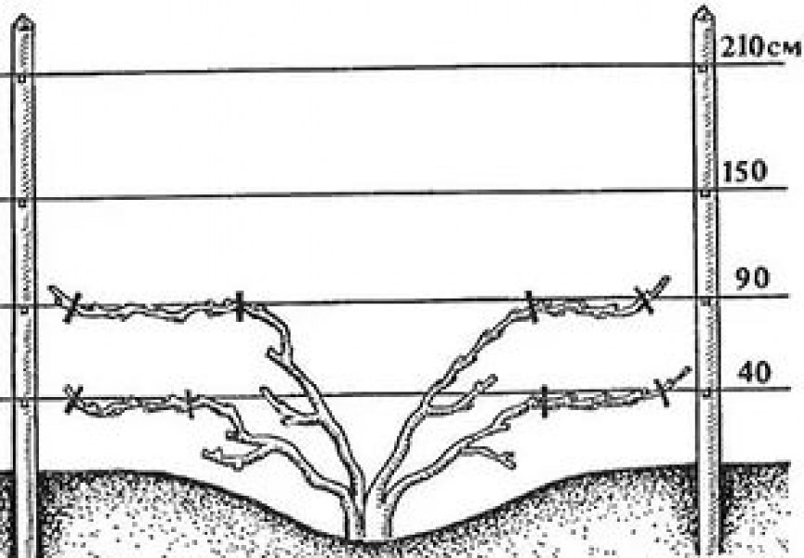

Рисунок 1. Одноплоскостная шпалера

В качестве опор чаще всего используют металлические трубы, деревянные колья из твердых пород (дуб, ясень) пропитанные антисептиками против гниения, бетонные столбы, асбестовые трубы и т. п.
Высота опор чаще всего колеблется от 170 до 220 см. Промежуточные опоры в ряду располагаются на расстоянии 3-4 метра друг от друга.
Первая (нижняя) проволока крепится на расстоянии 30-50 см. от земли в зависимости от используемой на винограднике формировки растений. На первой проволоке чаще всего располагаются плодовые звенья винограда.
Вторую проволоку необходимо закрепить на расстоянии 25-30 см. от первой. На ней происходит первая подвязка молодых и хрупких у основания виноградных побегов, которые могут обломиться под собственным весом при достижении 30-40 см.
Остальные проволоки располагаются на расстоянии 40-50 см. друг от друга. Используемая на шпалере проволока или трос должны иметь толщину на менее 3-4 мм. Во избежание коррозии лучше применять оцинкованную проволоку или трос в ПВХ оболочке.
Плюсы одноплоскостной шпалеры:
- Простота устройства и относительная дешевизна материалов.
- Обеспечивает хорошее проветривание и освещение виноградника.
- Самая удобная и доступная для ухода за виноградом разновидность шпалеры.

Минусы одноплоскостной шпалеры:
- Сложность расположения на таком типе шпалеры сильнорослых сортов винограда в виде крупных формировок с большим количеством плодовых лоз.

Двухплоскостная шпалера для винограда

Такой вид шпалер можно рекомендовать виноградарям, выращивающим виноград сильнорослых сортов столового винограда в крупных формировках с большим количеством плодовых лоз или стесненным в земельных площадях виноградника.
По сути, двухплоскостная шпалера — это две одноплоскостных шпалеры совмещенных у основания и разведенных под углом друг к другу в верхней части. Расстояние между плоскостями в верхней части варьируется от 100 до 150 см (рис.2).
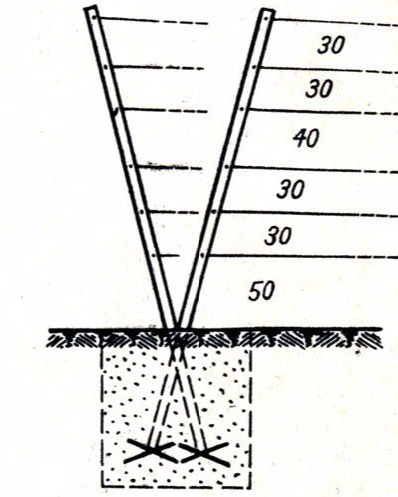
Рисунок 2. Двухплоскостная шпалера

Плюсы двухплоскостной шпалеры:
- Возможность выращивать более мощные формировки виноградных кустов без загущения побегов. Такая шпалера может вмещать 6-8 и более рукавов с плодовыми звеньями.
- Возможность выращивать большее количество кустов на единице площади.
- Более высокая урожайность, как с куста, так и с единицы площади виноградника.
- Грозди, свободно свисающие на наклонных плоскостях шпалеры, лучше защищены от солнечных ожогов.
Минусы двухплоскостной шпалеры:
- Затруднен доступ для ухода к внутренней части шпалеры.
- Конструкция шпалеры дороже, сложнее в изготовлении и монтаже.
В дальнейшем уход за молодыми неплодоносящими виноградными насаждениями не отличается от ухода за плодоносящими виноградниками.

